**Вариант I**

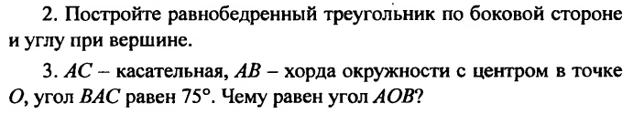

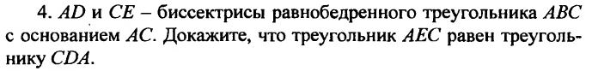

**Вариант II**

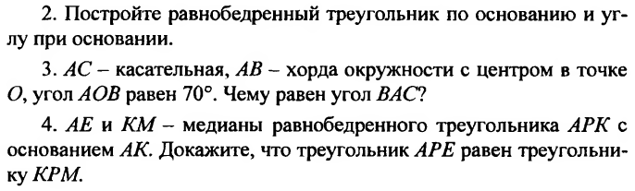

**Вариант I**





**Вариант II**

